Lab #3 de POOB

Profesora: Maria Irma

Juan Cancelado

Santiago Cordoba

14/03/2024

**Conociendo**

1. En el directorio descarguen los archivos contenidos en garden.zip. Revisen el código: a) ¿Cuántos paquetes tiene? d) ¿Cuál es el propósito del paquete presentación? e) ¿Cuál es el propósito del paquete dominio?

//R =

1. Tiene dos paquetes, que son presentation y domain.
2. El propósito del paquete presentacion es representar el jardin.
3. El propósito del paquete dominio es el que hace todos los procesos del jardin.
4. Revisen el paquete de dominio, a)¿Cuáles son los diferentes tipos de componentes de este paquete? b) ¿Qué implica cada uno de estos tipos de componentes?

//R =

1. Tenemos 3 clases normales que son garden, flower y water luego hay una interfaz que es thing y por ultimo hay una clase abstracta que es agent.
2. Las clases normales
3. Revisen el paquete de presentación, a) ¿Cuántos componentes tiene? b) ¿Cuántos métodos públicos propios (no heredados) ofrece?

//R=

1. Temenos una clase normal o concreta que es GardenGUI y PhotoGarden.
2. El metodo main en GardenGUI y getGarden.
3. Para ejecutar un programa en java, ¿Qué método se debe ejecutar? ¿En qué clase se encuentra?

//R =

El metodo que se debe ejecutar es el main que se encuentra en el gardenGUI.

1. Ejecuten el programa. ¿Qué funcionalidades ofrece? ¿Qué hace actualmente? ¿Por qué?

//R=

Las funcionalidades que nos ofrece son dos que es mostrar el Jardin en el panel de cuadros que se muestra en la imagen y aparte el botón Tic-tac en el que al pulsarlo no sucede nada debido a que no tiene el metodo hecho.

**Arquitectura general.**

1. Consulte el significado de las palabras package e import de java. ¿Qué es un paquete?

¿Para qué sirve? ¿Para qué se importa? Explique su uso en este programa.

Los paquetes en Java (packages) son la forma en la que Java nos permite agrupar de alguna manera lógica los componentes de nuestra aplicación que estén relacionados entre sí.

La sentencia import se utiliza para incluir una lista de paquetes en los que buscar una clase determinada, y su sintaxis es: import nombre_paquete; Esta sentencia, o grupo de ellas, deben aparecer antes de cualquier declaración de clase en el código fuente.

en el programa package se usa para agrupar en presentation la parte de la representacion grafica y para agrupar en domain para agrupar toda la parte de las funcionalidades.

Mientras el import se usa para importar librerias como lo son java.awt, java.io y tambien para importar los paquetes domain y presentation respectivamente

1. Revise el contenido del directorio de trabajo y sus subdirectorios. Describa su contenido. ¿Qué coincidencia hay entre paquetes y directorios?

Los paquetes estan guardados dentro de un directorio y los nombres de los directorios son los nombres de los paquetes.

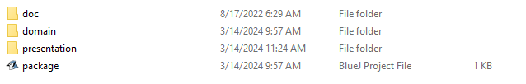

1. Adicione al diseño la arquitectura general con un diagrama de paquetes en el que se presente los paquetes y las relaciones entre ellos.

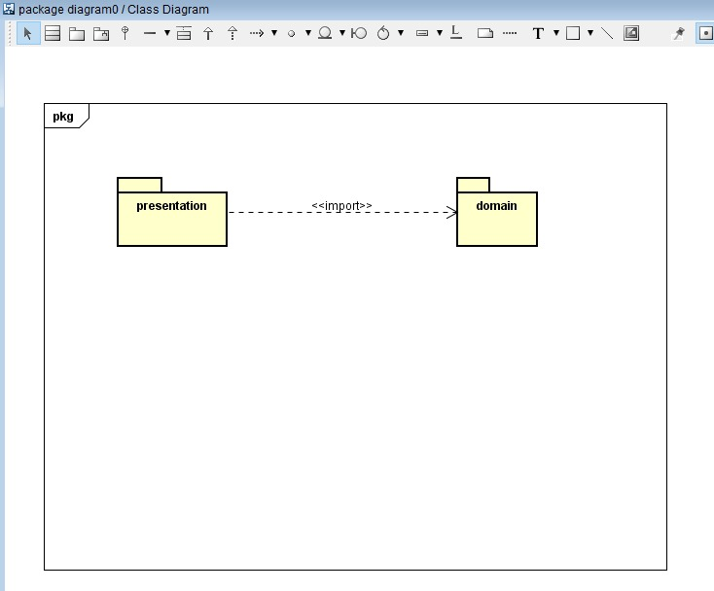

**Arquitectura detallada.**

1. Para preparar el poyecto para BDD. Completen el diseño detallado del paquete de dominio. Adicionen el diagrama de clases en el paquete correspondiente. a) ¿Qué componentes hacían falta?

//R =

Hacia falta 2 componentes water y flower con sus respectivos atributos y metodos.

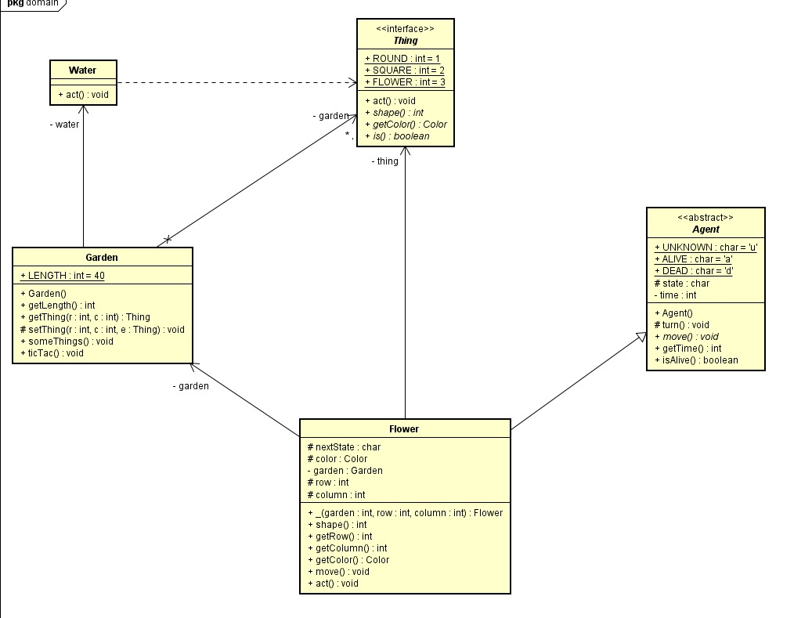

1. Completen el diseño detallado del paquete de presentación. Adicionen el diagrama de clases al paquete correspondiente. a) ¿Por qué hay dos clases y un archivo .java?

//R=

Se presentan dos clases debido a que en GardenGUI estan contenidas estas dos clases que es el mismo GardenGUI y PhotoGarden

1. Adicione la clase de pruebas unitarias necesaria para BDD en un paquete independiente de test. (No lo adicione al diagrama de clases) ¿Qué paquete debe usar? ¿Por qué? ¿Asociado a qué clase? ¿Por qué?

**CICLO 1. Iniciando con las flores normales**

1. Estudie la clase garden ¿Qué tipo de colección usa para albergar cosas? ¿Puede recibir flores? ¿Por qué?

//R=

El tipo de colección que se esta usando en Garden para guardar cosas es en Thing y si es posible que se reciba flores ya que en el método setThing como tercer argumento podemos pasar un objeto que sea una flor.

1. Estudie el código asociado a la clase Flower, ¿en qué estado se crea? ¿qué forma usa para pintarse? ¿cuándo aumenta su tiempo? ¿qué clases definen la clase Flower ? Justifique sus respuestas.

//R=

El estado en el que se crea la flor es en ALIVE,